Квантово-химическое исследование электронных свойств углеродных нанотрубок, заполненных стержневыми структурами теллура
Петрова С.С., Квашнин Д.Г.
М.н.с., аспирант, 3 курс
Институт биохимической физики имени Н.М. Эмануэля РАН, Москва, Россия
E-mail: c.belim@yandex.ru
Углеродные нанотрубки (УНТ) представляют интерес для современных нанотехнологий благодаря уникальным электронным свойствам и возможности управлять ими, изменяя атомную структуру или внедряя другие материалы в полое пространство нанотрубок. Особую перспективу открывает создание гибридных структур на основе заполненных УНТ для различных функциональных применений – в частности, в гибкой электронике, адресной доставке лекарств, композитных материалах и высокочувствительных газовых сенсорах.
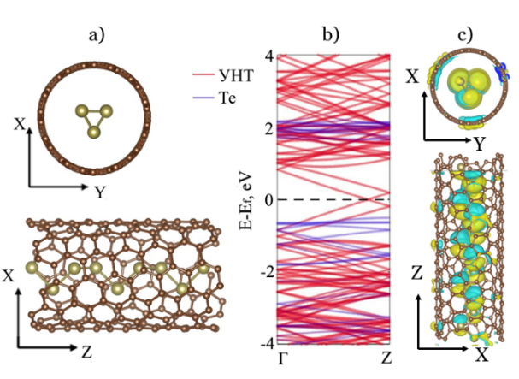
В последние годы активно исследуются УНТ, заполненные кристаллами со стержневой геометрией, такими как сера и селен, которые при инкапсуляции в нанотрубки формируют спиральные структуры. В рамках данного исследования рассматривается теллур – элемент со схожим стержневым строением, квантово‑химические исследования которого в области сенсорики и фотоники только начали проводиться. В работе представлены первые шаги в исследовании особенностей физико-химических на границе раздела между УНТ и стержневой структурой Te. В ходе работы были проведены моделирование и оценка стабильности структур, состоящих из одностенных углеродных нанотрубок разных диаметров (8 – 11 Å) и хиральностей с размещенными внутри стержнями теллура, пример, гибридной структуры приведен на рисунке 1 а. Предлагается, что наличие стержневой структуры приведёт к изменению электронной плотности и химической активности поверхности УНТ, что увеличит чувствительность к опасным летучим соединениям.
Рис. 1. Гибридная структура Те@УНТ с хиральностью нанотрубки (8.5): a) оптимизированная структура Te@УНТ в плоскостях: (x, y); (x, z), b) зависимость энергии от волнового вектора, c) самосогласованная плотность заряда в точках трехмерной сетки
Расчеты проводились с использованием метода DFT в программном комплексе SIESTA. На основе анализа зонных структур была проведена оценка влияния стержней Те на электронную структуру УНТ (рис.1b). Результаты показали изменение плотности электронного состояния, при включении стержней Te внутрь одностенных УНТ (рис.1c). В полупроводниковых УНТ при включении стержней теллура наблюдалось уменьшение ширины запрещённой зоны. Полученные результаты демонстрируют потенциал гибридных структур Те@УНТ в качестве чувствительных элементов сенсорных устройств, где изменение электронной структуры под воздействием внедряемого компонента может повлиять на поверхностную активность материала и улучшить адсорбцию газов.
Исследование выполнено при финансовой поддержке РНФ (грант № 25-73-10250, https://rscf.ru/project/25-73-10250/)

